Növényporzó denevérek, a jövő múzeuma és egy vadonatúj iskolakoncepció
Itt vannak az Ugrás a jövőbe! idei nyertesei.
Milyenek lesznek az iskolák 2043-ban? Mit kezdhetnénk a jövőben az álmainkkal? Hogyan porozhatók be a növények méhek nélkül? Az Ugrás a jövőbe! pályázaton résztvevő kiskamaszok izgalmasabbnál izgalmasabb ötleteket hoztak válaszul: a Moholy-Nagy Művészeti Egyetem harmadik évéhez érkezett alkotópályázat nyertes projektjei között van különleges iskolakoncepció, Futurárium, azaz jövő-múzeum, a Glacies Oscula projekt, amely denevérekkel oldaná meg a beporzást, valamint egy Álommonitor nevű fejlesztés is.A díjazottak nemcsak 3D nyomtatót, FabLab workshopot és könyveket, de életre szóló élményeket és a pályaorientációt segítő tudást vihettek haza az eredményhirdetésről. A pályázat népszerűségét jelzi, hogy idén is több mint 300 diák regisztrált, a nyeremények mellett pedig a legnagyobb vonzerőt továbbra is a csapatmunka és a tantermen kívüli tanulás lehetősége jelentette.
Az Ugrás a jövőbe! kreatív pályázat arra bíztatta a hazai és határon túli tizenéveseket, hogy osszák meg elképzeléseiket a jövőről. A verseny évről évre megismerteti a pályaválasztás előtt álló jelentkezőkkel a design fogalomkörét, problémafelvetéseit és megoldásmódjait, felelősségét, miközben kapcsolódni tud a közismereti tárgyakhoz, és átélhetővé teszi a meglévő tudást is.
„A pályázatra beérkezett munkákból az egyetem átfogó képet kapott a Z generáció jövőképéről, a résztvevők pedig lehetőséget arra, hogy kibontakoztassák a bennük rejlő kreativitást, fejlesszék a kritikus gondolkodást”- foglalta össze Szentandrási Dóra, a MOME oktatója és a projekt vezetője.
Az Alföld gazdasági, társadalmi problémáit és földrajzi sajátosságait vette figyelembe a jövő iskoláját megalkotó Purple Pioneers nyertes oktatási projekt, amely komplexen segítené a hátrányos helyzetű családokat, nem csak egy-egy diákra fókuszálna. Elképzelésük szerint a jövő iskolája és kollégiuma nem csak teljesen zöld, de inkluzív és önfenntartó is. A csoportból hárman – Murber Júlia, Czibók Zorka, Prasch Ráhel – a Pécsi Művészeti Gimnázium, Szakgimnázium és Technikum tanulói, illetve egyikük – Róth Ákos – a Pécsi Janus Pannonius Gimnázium tanulója. A csapat Tornyánszki Éva, Csernák Janka mentorok segítségével dolgozott, az elképzelt iskolába és lakóépületbe tágas közösségi tereket és rengeteg növényt tervezett. A koncepció egyik legizgalmasabb része a kollégium: a szobák valójában többszemélyes kunyhók, ahová akár egy hátrányos helyzetű család is beköltözhet, így azoknak nem csak lakhatást, de képzést, majd ezáltal lehetőséget is biztosítanának a továbblépésre.
Második helyen végzett a Batu Kán négytagú csapata, melynek tagjai - Kálloy Molnár István, Ujfalussy Dávid, Mátrai Anna, Trencsényi Márk - a budapesti Lauder Javne Zsidó Közösségi Iskola kilencedik osztályos tanulói, akik Győrffy Rachel, Pataki Zsolt mentorálása mellett fejlesztették tovább a Futurarium – a jövő múzeuma projektet a második fordulóban sikerrel. “Ez a világ első múzeuma, amelynek központjában nem a múlt áll, hanem a megálmodott és megvalósított jövőképek” – olvasható a leírásban. A jövő múzeumában filmeken, tárgyakon és maketteken keresztül merülhetünk el a Metropolis, a 2001: Űrodüsszeia, vagy éppen H.G. Wells és Asimov világában.
A győri Révai Miklós Gimnázium és Kollégium tizedikeseiből álló, Darázs Anna, Kovács Blanka, Bartek Tekla Apolka háromfős csapat Cser Boglárka Johanna, Darab Zsuzsa mentorok segítségével dolgoztak a második fordulóban, és értek el harmadik helyezést Glacies Oscula projektjükkel, amely a méheket veszélyeztető környezeti ártalmak, a méhek kihalásának problémájára reagál. Az általuk elképzelt jövőben a világ már túl van az éhezés szakaszán, azon az időszakon, amikor a méhek kihalása miatt lehetetlenné vált az élelmiszer megtermelése. Projektjükben a növények beporzására a denevéreket vonják be a folyamatba egy úgynevezett “Beporzást Elősegítő Szerkezet” használatával.
Különdíjas lett az Elmepalota csapat projektje, amelyet Madách Imre Gimnázium tizedik osztályos tanulói Horváth Katalin, Vinnai Lujza Blanka fejlesztettek mentoraik, Tímár Borbála, Egressy András segítségével. Az általuk elképzelt jövőben Európában az emberek több, mint kétharmada használ Álommonitort és annak kiegészítőit, például egy olyan tervezőprogramot, amivel előre meg lehet határozni, hogy mit álmodjunk.
A csapatmunkára és designgondolkodás megismerésére fókuszáló versenyre 2-5 fős csapatokban lehetett jelentkezni, a második fordulóba jutó csapatokat pedig a több hetes intenzív felkészítőmunka során az egyetemen oktató tanárok mentorként kísérik. A kreatív pályázatra beadott munkák értékelésében egyebek mellett a fő szerepet a vizuális termék minősége, a kerettörténet értelmezhetősége, az ötlet, a koncepció erőssége játszotta. A zsűri Koós Pál általános rektorhelyettes elnökletével végezte munkáját, további tagjai Bényei Judit, MOME tanárszak vezetője, egyetemi docens, Mónus Noémi építőművész, illusztrátor, a MOME egykori óraadó oktatója, Dr. Fenyvesi Kristóf Finnországban élő magyar oktatáskutató, egyetemi tanár és Gátos Luca a 2021-es Ugrás a jövőbe! pályázat nyertes csapatának tagja voltak.
Sajtókapcsolat:
- press@mome.hu
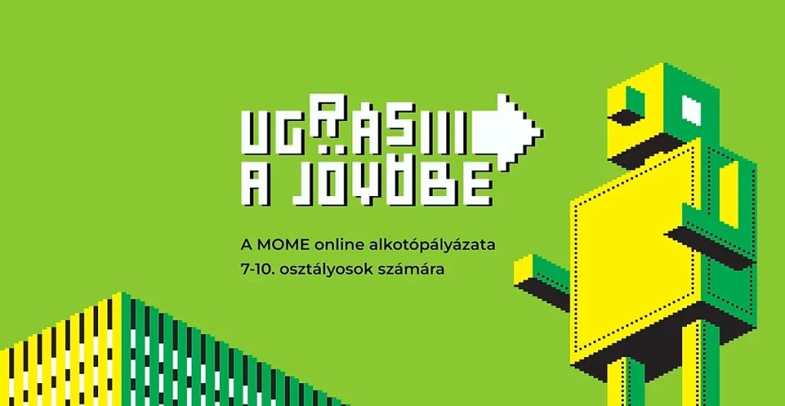 | © MOME
Eredeti tartalom: MOME
Továbbította: Helló Sajtó! Üzleti Sajtószolgálat
Ez a sajtóközlemény a következő linken érhető el:

